

**CURSO SUPERIOR DE ANÁLISE E DESENVOLVIMENTO DE SISTEMAS**

**LUCIANO ROCHA – ARTHUR TCHARDUK**

**SISTEMA DE PREVENÇÃO DE INFRA**

**Caxias do Sul**

**25 de Agosto de 2020**

**LISTA DE FIGURAS**

Figura 1 ......................................................................................................................13

**LISTA DE QUADROS**

(Opcional para menos de três)

**LISTA DE IMAGENS**

(Opcional para menos de três)

**LISTA DE GRÁFICOS**

(Opcional para menos de três)

**LISTA DE TABELAS**

(Opcional para menos de três)

SUMÁRIO

# 1 INTRODUÇÃO 10

2 **OBJETIVOS E JUSTIFICATIVA**11

2.1 OBJETIVOS GERAIS11

2.1.1. Objetivos Específicos 11

2.2 JUSTIFICATIVA12

**3 desenvolvimento**13

## 3.2 FUNDAMENTAÇÃO TEÓRICA..............................................................13

## 3.3 PROCEDIMENTOS METODOLÓGICOS ..............................................13

referências14

apêndices 15

**anexos**16

# 

# 1 INTRODUÇÃO

Neste trabalho, apresentamos uma proposta de desenvolvimento de um aplicativo Web, voltado ao monitoramento de temperatura e quedas de energia em uma sala climatizada de uma empresa, onde encontram-se instalados os equipamentos de infraestrutura, como Switch, Servidores, Firewall e Conversores de Mídia.

Após um contato da empresa, ficou evidente a necessidade de desenvolvimento de uma solução que pudesse vir a ajudar a resolver um problema que a tempos vinha afetando o funcionamento e causando prejuízo para a empresa.

As constantes quedas de energia que ocorriam na região, em vezes nos finais de semana, quando a empresa estava fechada, mas os equipamentos precisavam ficar ligados dentro de uma sala climatizada. Com as quedas de energia, o ar condicionado, responsável pela climatização da sala, deixava de funcionar, o que levava um aumento muito rápido da temperatura no ambiente, visto que, os equipamentos continuavam funcionam, alimentados por uma cadeia de baterias;

Existem algumas soluções no mercado que monitoram os servidores remotamente, mas poucas, disponibilizam sensores que poderiam detectar a falta de energia e o aumento da temperatura. Visando preencher estas lacunas, levamos em consideração o desenvolvimento de uma aplicação que pudesse disparar alertas quando o ambiente for afetado por essas intemperes. Isso seria possível, através de sensores que captassem a falta de energia e medissem a temperatura, disparando um alerta através de uma solução web, ou até mesmo um monitoramento remoto do estado do ambiente na sala;

# 2 **OBJETIVOS E JUSTIFICATIVA**

Neste trabalho apresentam-se os seguintes objetivos.

## OBJETIVOS GERAIS

O Trabalho apresentado, tem como objetivo principal, desenvolver uma solução que atenda às necessidades de uma empresa especificamente que tem em suas instalações uma sala climatizada onde estão instalados os servidores e a estrutura de rede. Esta sala precisa ser mantida com uma temperatura adequada ao funcionamento dos equipamentos. Sabendo que, a empresa enfrenta problemas com o fornecimento de energia, a ideia é desenvolver uma solução web que monitore através de sensores de falta de energia e monitoramento da temperatura.

### 2.1.1 Objetivos específicos

Tendo como referência, o estudo realizado junto com a empresa, a solução pensada será uma solução que atenda essa demanda, sendo desenvolvido na plataforma WEB atualizando uma interface gráfica de fácil entendimento e intuitiva. Uma solução simples, mas com os objetivos bem definidos que é realizar um monitoramento de todo o ambiente em tempo real, disponibilizando a possibilidade de programar disparos de alertas automáticos a determinados usuários.

Serão 2 sensores responsáveis por fazer esse controle, um sensor de queda de energia e um sensor que monitora a variação de temperatura. Essa temperatura deve se manter constante para que os equipamentos não sofram nenhum tido de avaria, por esse motivo, é tão importante o aviso de variação, caso ocorra.

## JUSTIFICATIVA

Com a atuação da solução Web proposta, a empresa terá todo controle sobre os equipamentos de infraestrutura de qualquer lugar, indiferente da hora ou dia da semana. Monitorando a queda de energia será possível prevê-las de uma forma mais eficaz e monitorando a temperatura evitará que os equipamentos sobreaqueçam danificando-os, com tudo isso será possível tomar a ação o mais rápido possível, minimizando ao máximo os prejuízos pelas quedas e assegurando que o cliente/usuário não será prejudicado.

1. DESENVOLVIMENTO

## 3.2 FUNDAMENTAÇÃO TEÓRICA

## 3.3 PROCEDIMENTOS METODOLÓGICOS

Como indicado na introdução desta documentação, o objetivo principal foi procurar através de pesquisas realizadas dentro e fora da empresa, uma solução que atendesse essa demanda. Algumas perguntas surgiram:

Porque a empresa resolveu procurar uma solução neste momento ? Quais os fatores que a levaram a adotar um sistema de gerenciamento de ambiente ?

Com base nas discussões teóricas elaboradas nos capítulos anteriores, procurou-se esboçar através da Figura 1, construída com a ferramenta Pencil Project e que demonstra o funcionamento das páginas da solução.

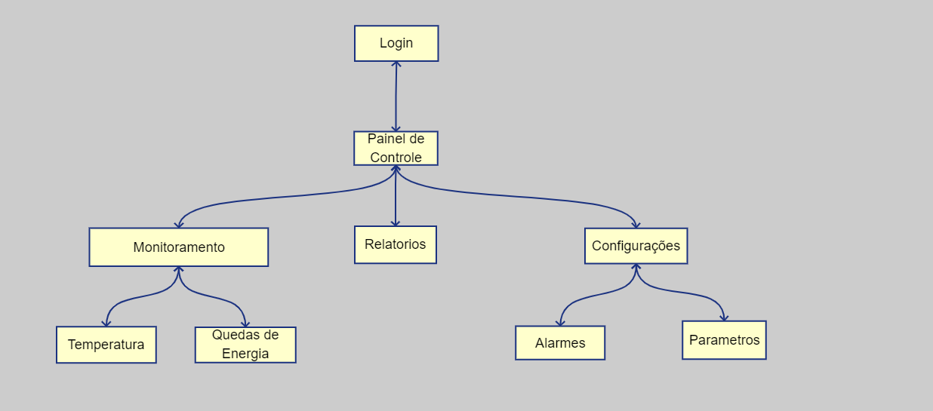

Figura 1

Na figura acima, vemos uma página de Login que se validados os usuários e senhas, leva ao Painel de Controle. Nele encontramos o menu com as opções de monitoramento de temperatura e quedas de energia, outro com relatórios que podem ser impressos e uma outra opção onde são realizadas as configurações de alarmes e parâmetros do sistema.

## 3.3 APRESENTAÇÃO E ANÁLISE DOS RESULTADOS

## 3.4 CONSIDERAÇÃO FINAIS

# REFERÊNCIAS

**APÊNDICE**

(anexe aqui documentos e textos que **foram** elaborados por você)

**ANEXOS**

(anexe aqui documentos e textos que **não** foram elaborados por você)